Fonds d'écran
Qu'est-ce qu'une bonne image pour un bureau ? Il y a plusieurs opinions
- Pour celui qui dépose d’assez nombreux dossiers et documents sur son bureau et qui les dispose en fonction de ses activités du moment, il doit
  - permettre de bien lire les noms des dossiers et documents
  - ne pas fatiguer la vue, mais la reposer
  - ne pas gêner la lecture des titres et barres de fenêtre
  - avoir un certain intérêt
  - et pourquoi pas être “artistique”
  - Il devrait donc
    - avoir globalement un ton moyen
    - pas de zone trop noire ou trop claire
    - des tons plutôt neutres
    - des détails et de la variété, mais pas trop
    - on doit le comprendre, ce n'est pas un fond gris
    - il faut aussi qu'il soit beau
    - et pourquoi pas original (enfin dans la mesure où cela se peut)
La galerie ci-dessous illustre ceci, (photos prises par Daniel autour du Cap-au-diable, automne 2020, ma préférée est celle du lendemain d’Halloween; développées depuis le format raw en quelques clics avec darktable -version master). (clic droit pour télécharger, entre 300k et 400k par photo)
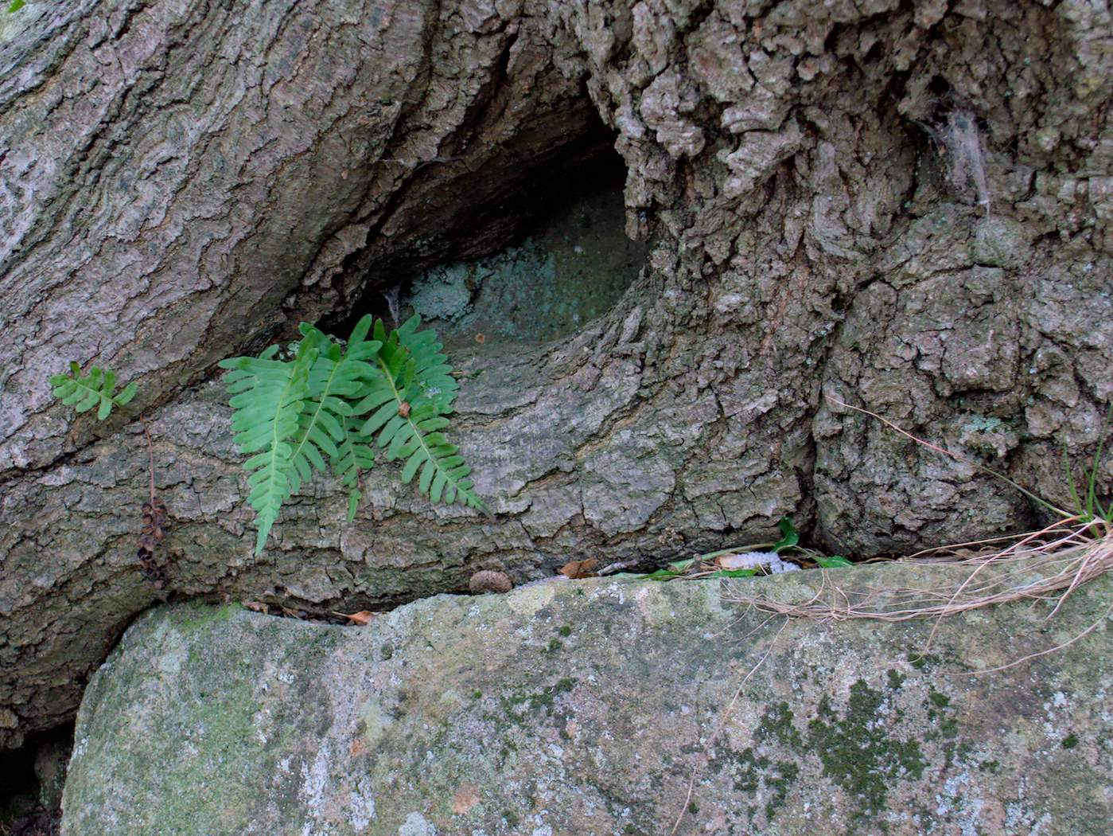Array
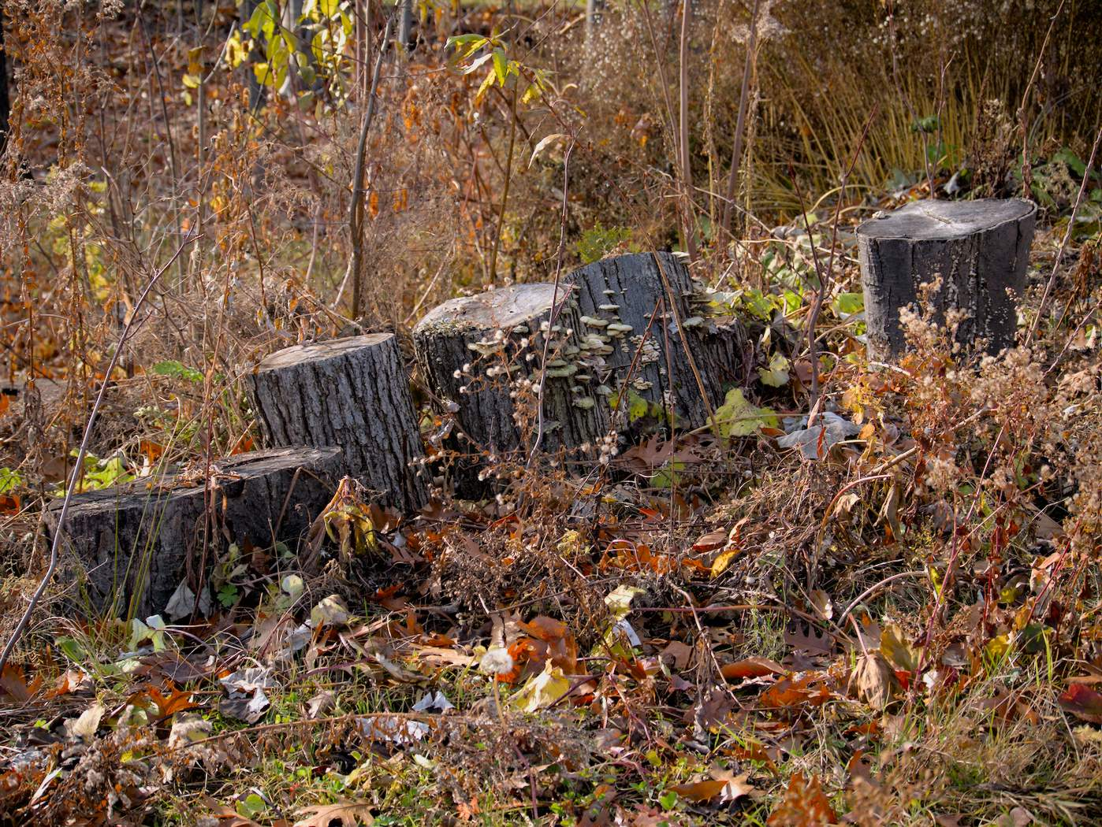Array
Array
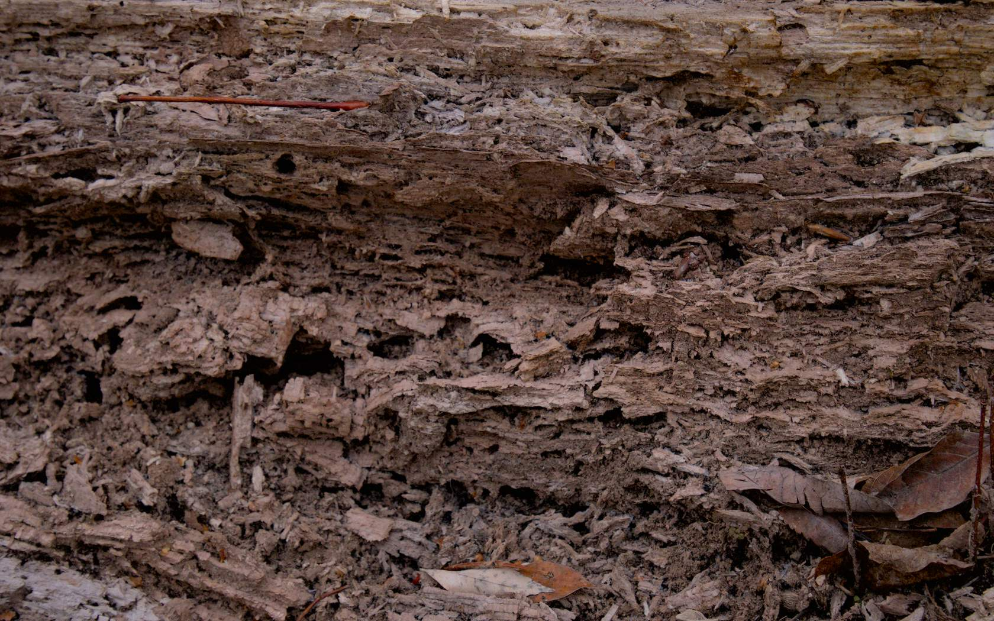Array
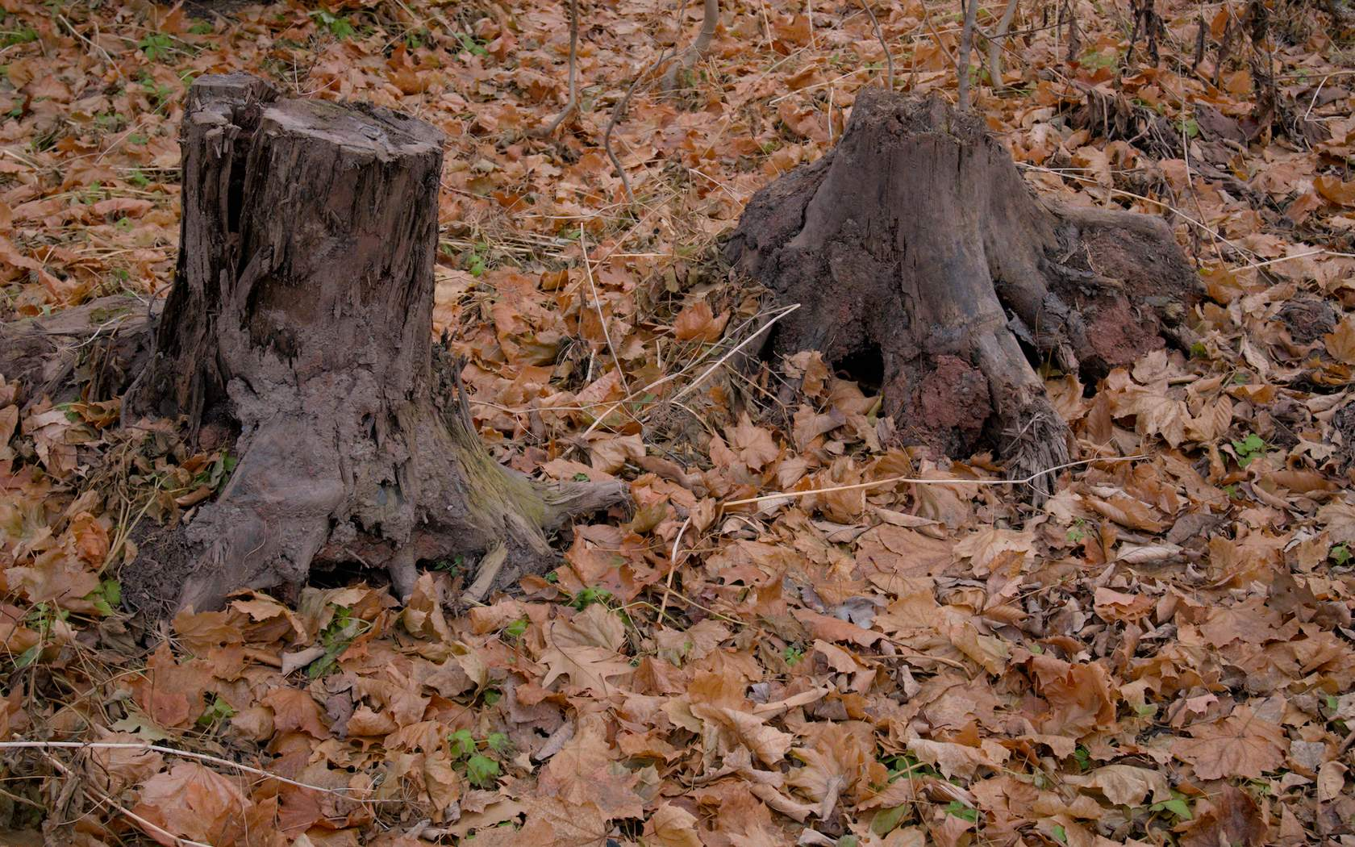Array
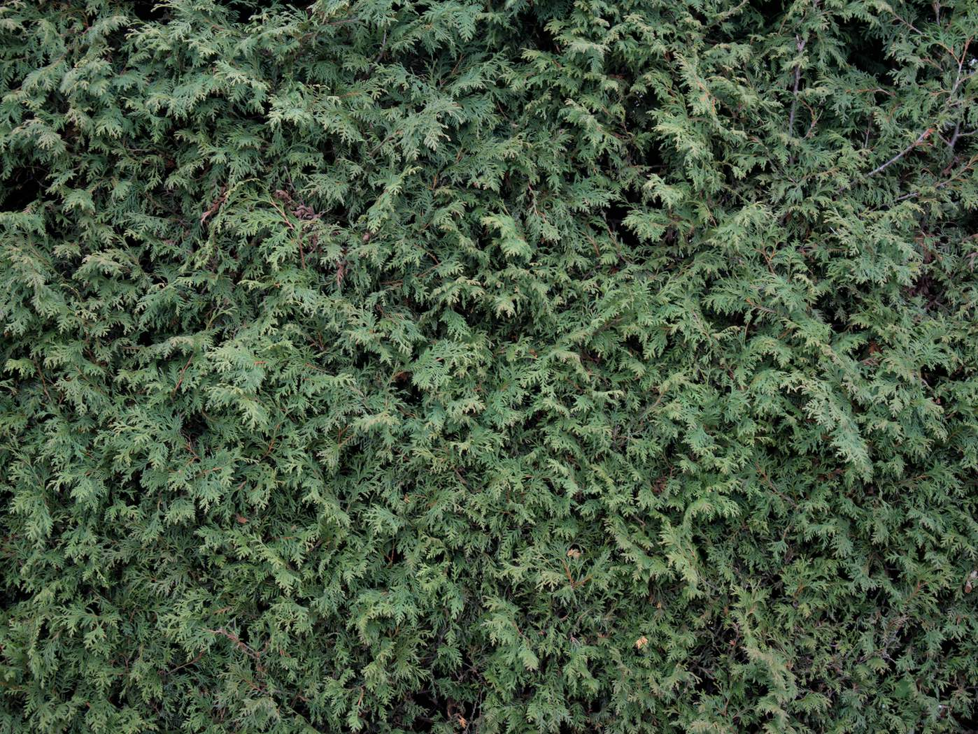Array
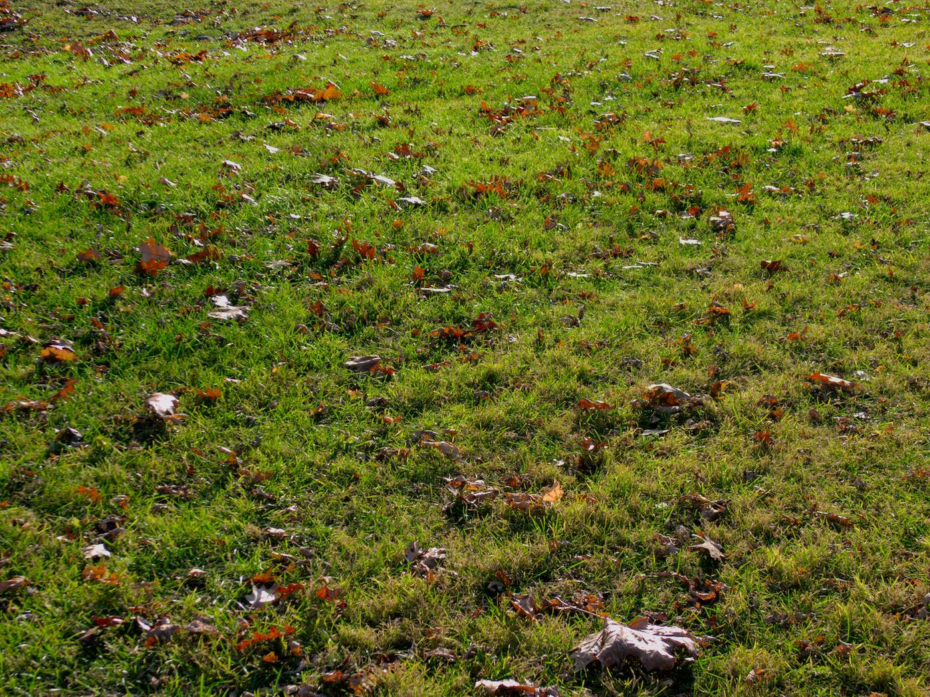Array
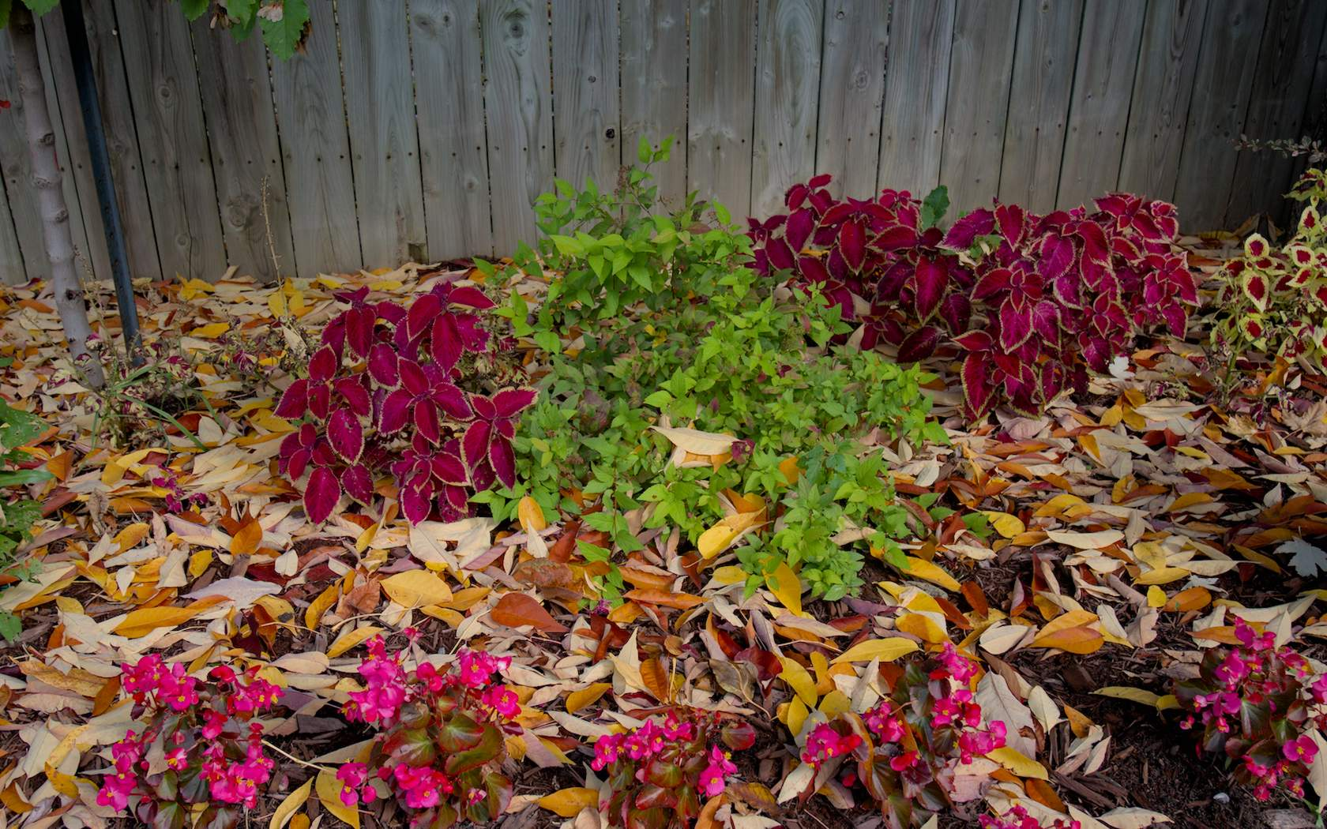Array
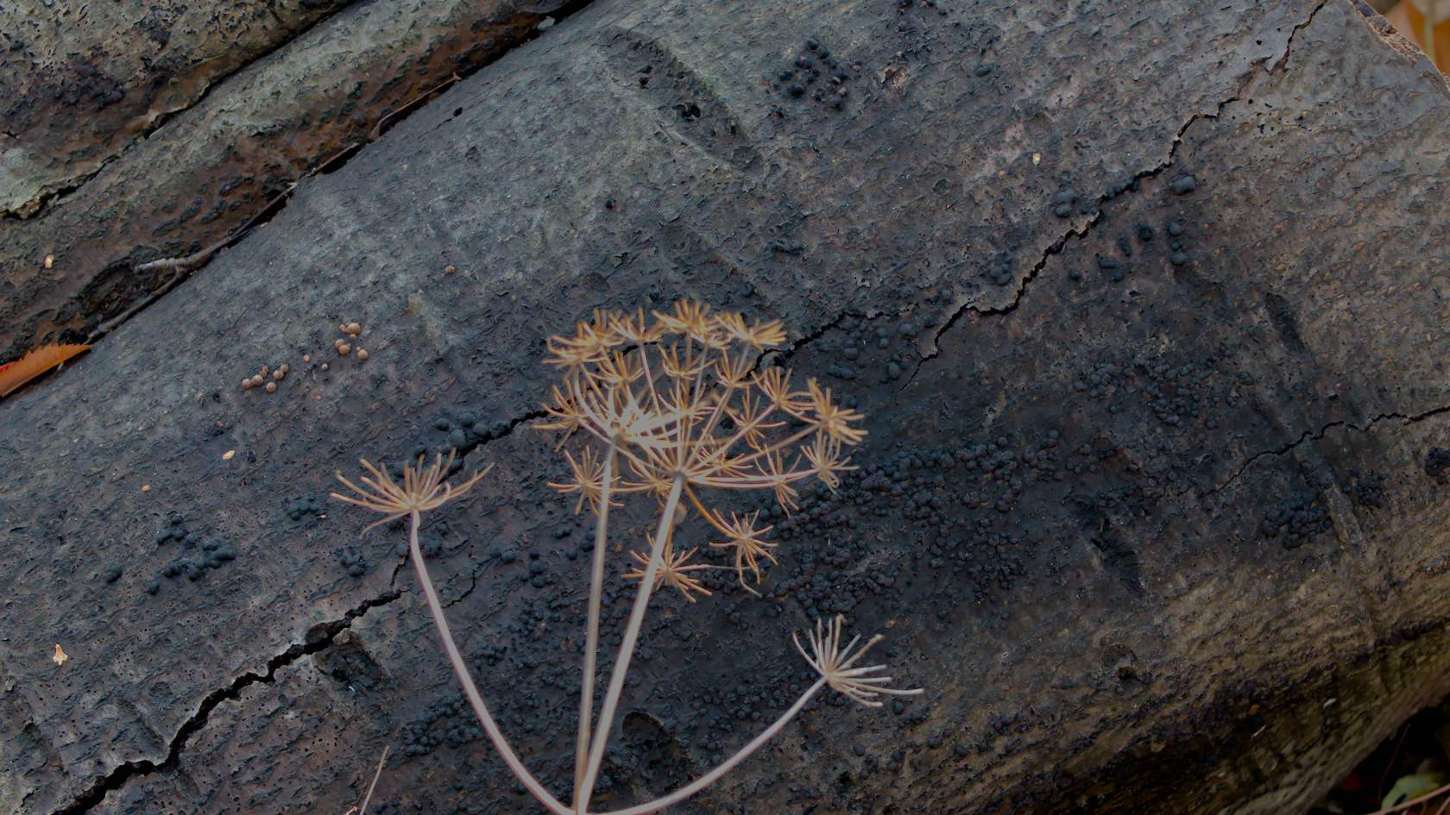Array
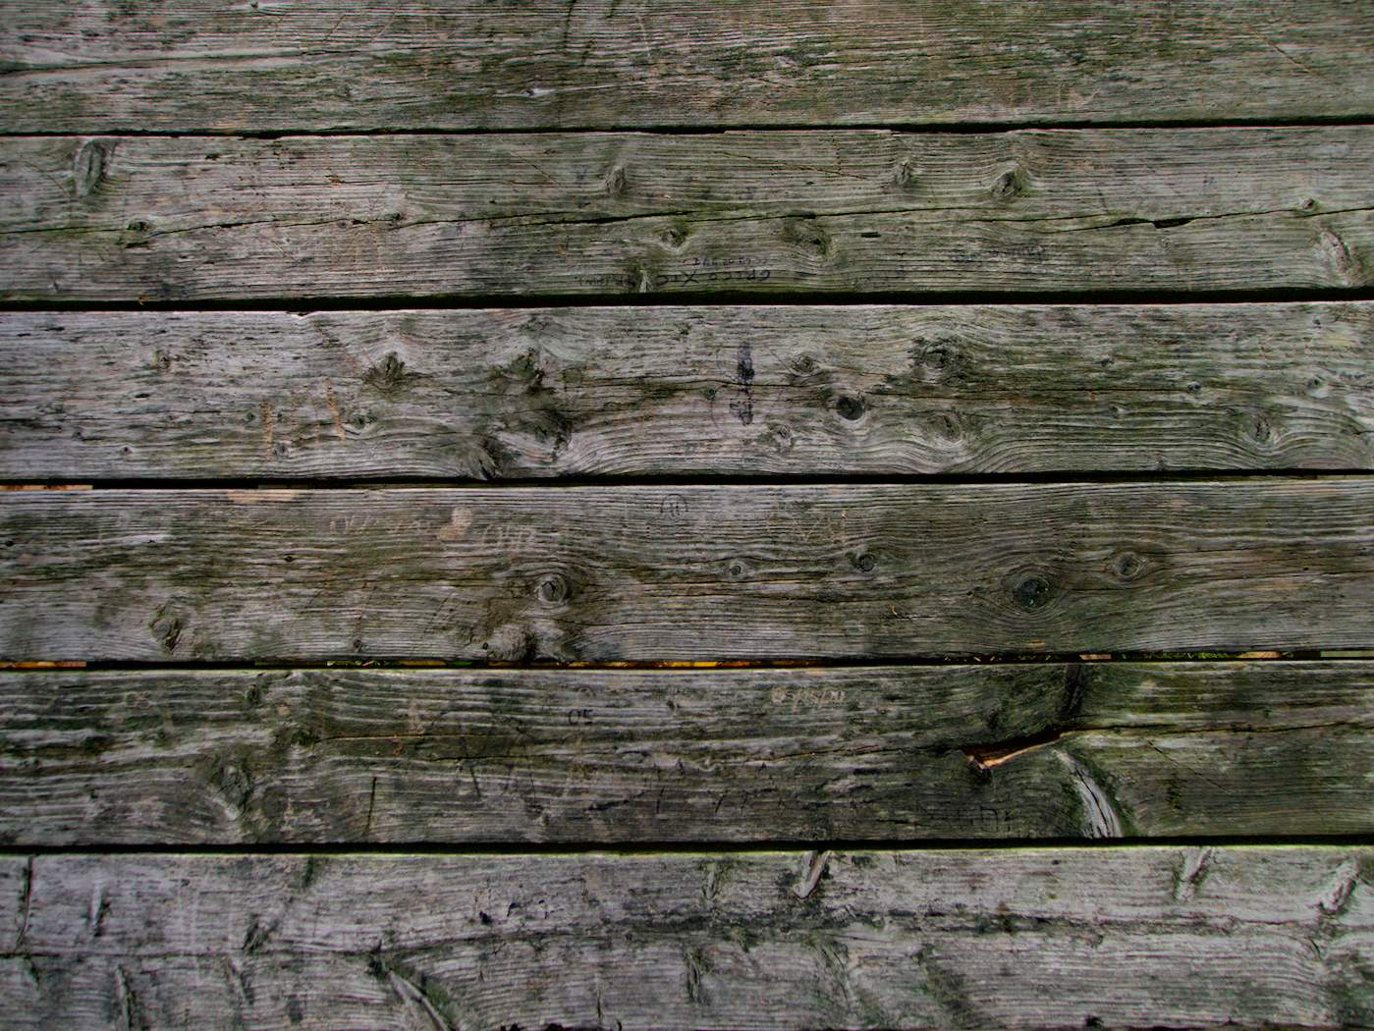Array
Array
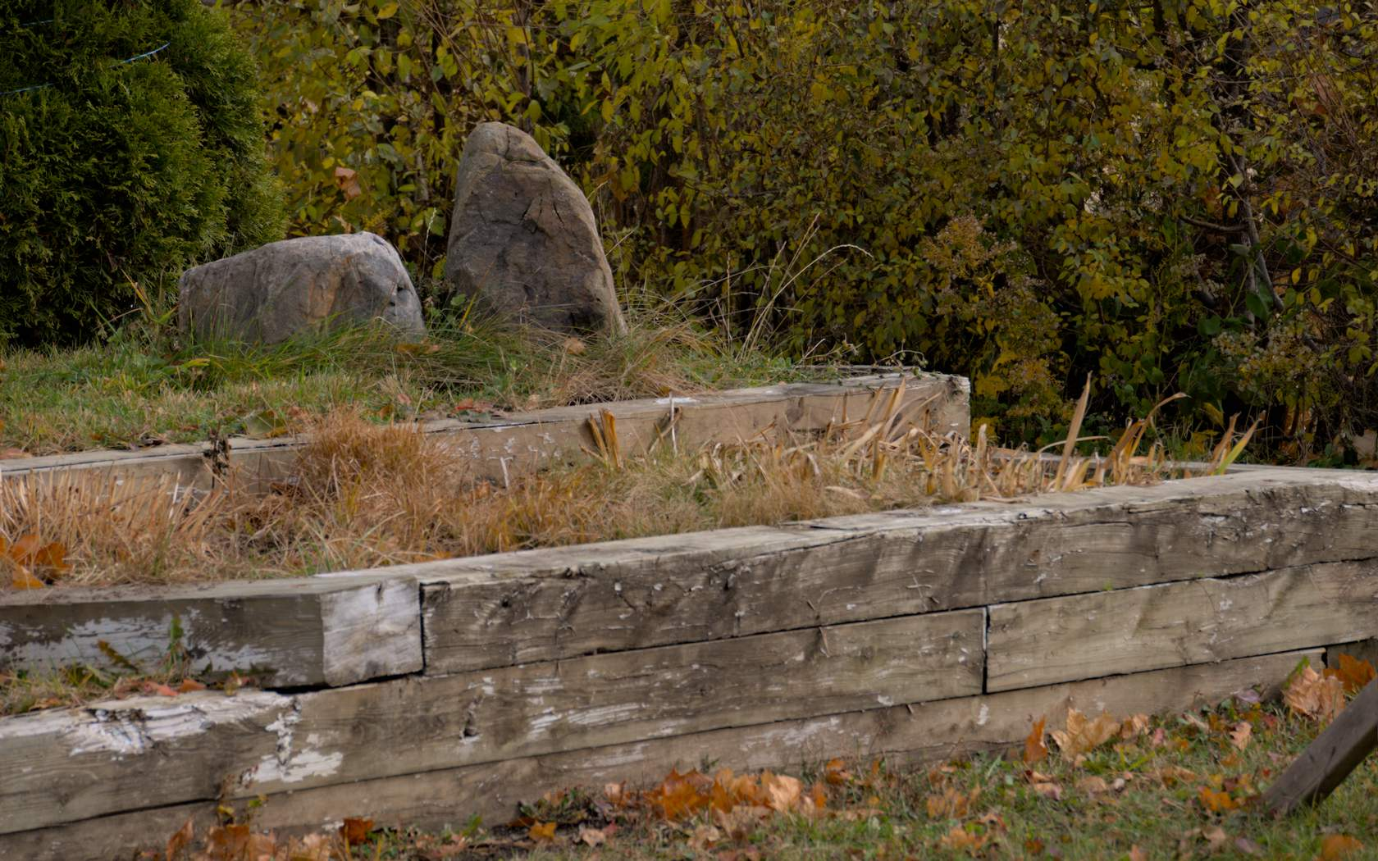Array
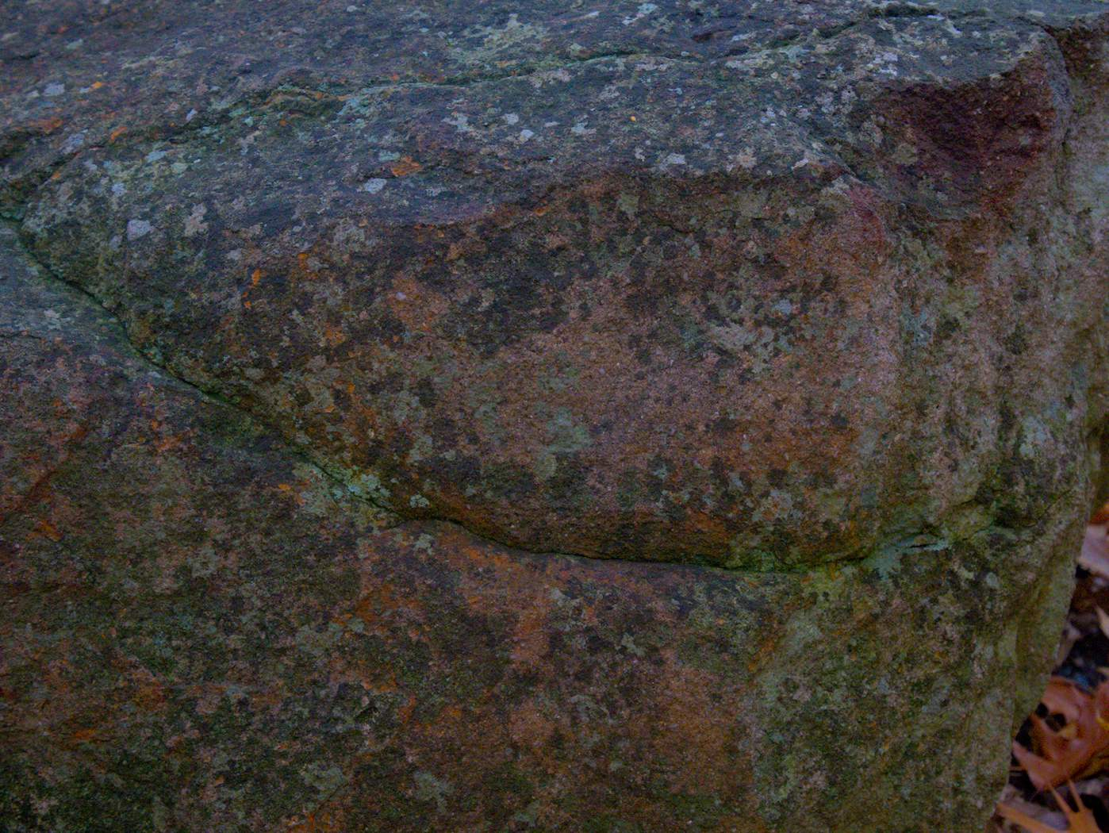Array
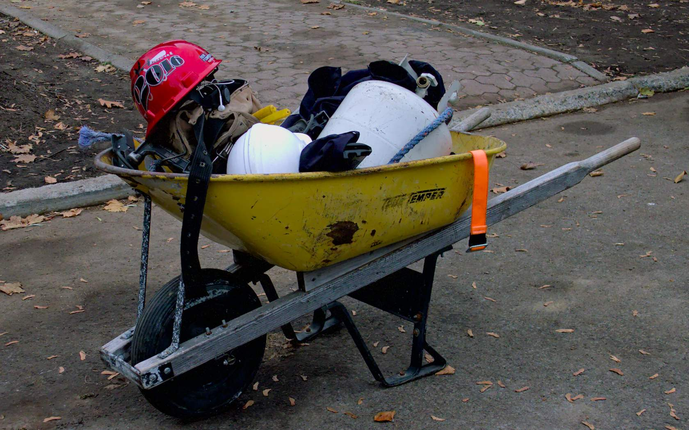Array
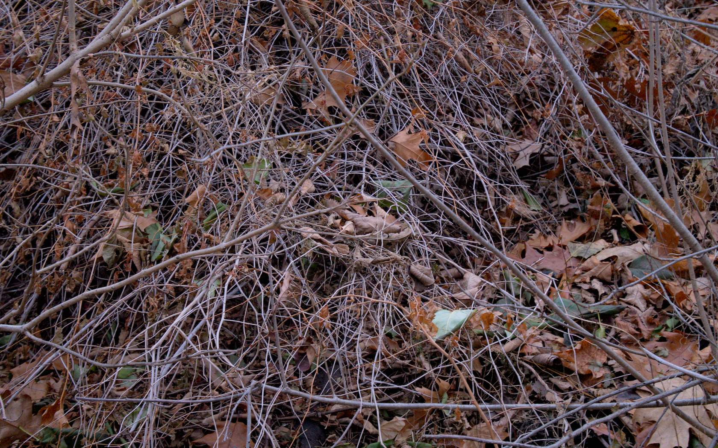Array
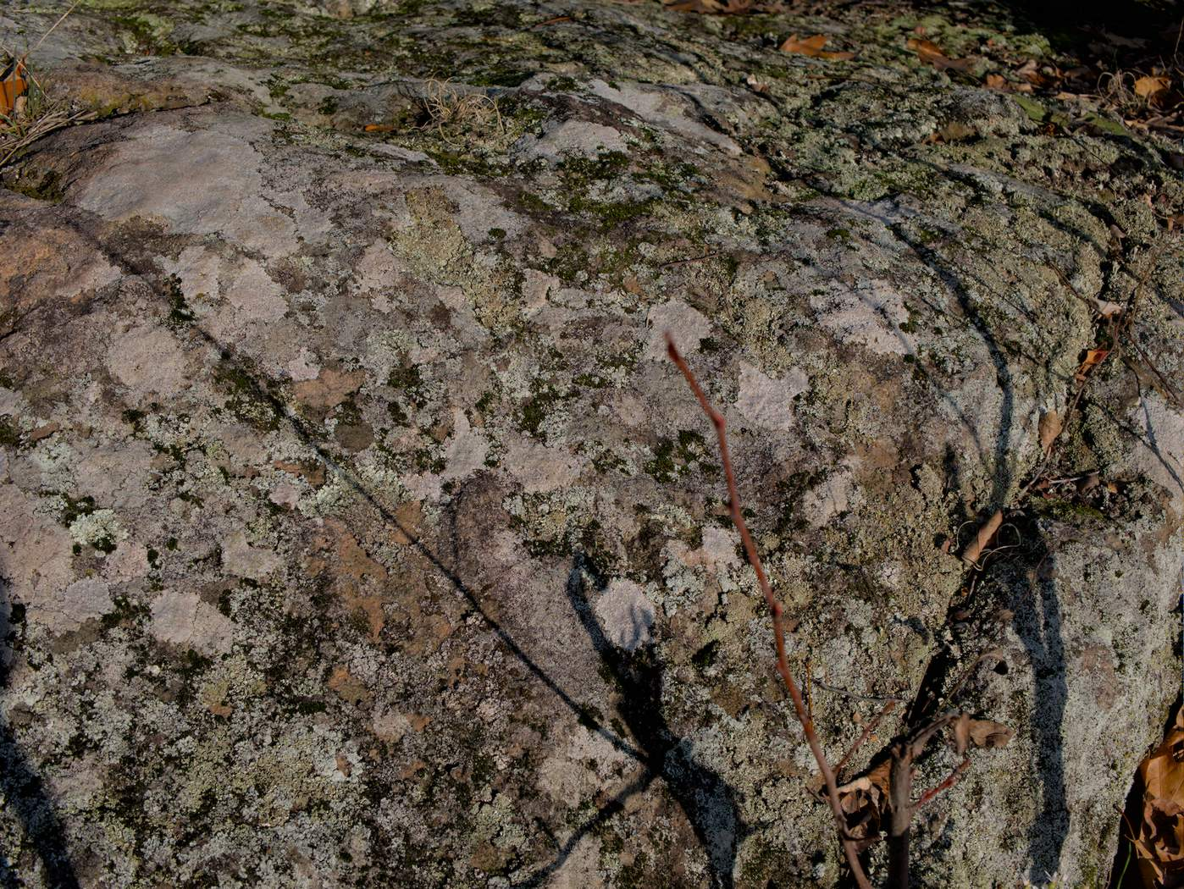Array
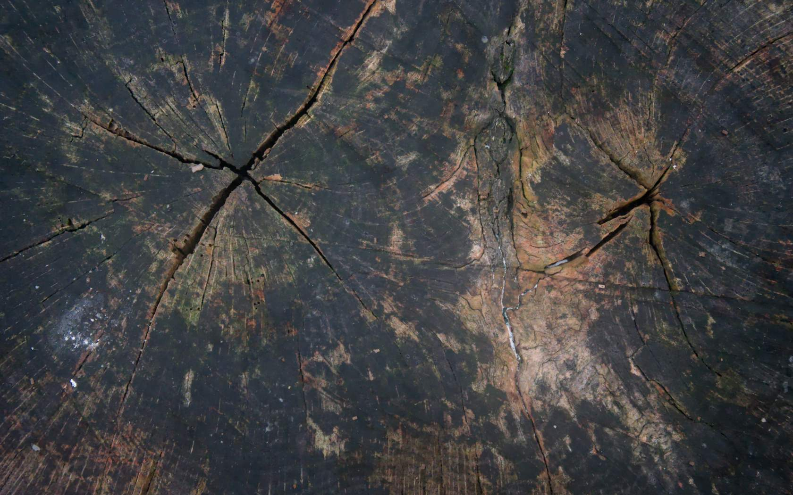Array

